DAFTARPUSTAKA
Adnyana,K.S.,&Yudaparmita,G.N.A.(2023).PeningkatanMinatBelajarIPAS Berbantuan Media Gambar Pada Siswa Sekolah Dasar. Edukasi: Jurnal Pendidikan Dasar, 4(1), 61-70.

Agustianti, R., Abyadati, S., Nussifera, L., Irvani, A. I., Handayani, D. Y., Hamdani, D., & Amarulloh, R. R. (2022). Asesmen Dan Evaluasi Pembelajaran. Tohar Media.

Arhama, F. P., & Sutikno, S. (2024). PENGEMBANGAN MEDIA PEMBELAJARANVIDIOBERBANTUANAPLIKASICAPCUTPADA MATA PELAJARAN IPAS UNTUK MENINGKATKAN MOTIVASI BELAJARSISWAKELASIVSDNEGERI106184SEKIPTAHUN
PEMBELAJARAN2023-2024.JurnalReviewPendidikandanPengajaran (JRPP), 7(3), 8412-8421.
Arta,G.Y.(2024).Asesmendalampendidikan:Konsep,pendekatan,prinsip,jenis, dan fungsi. Jurnal Pendidikan, Bahasa Dan Budaya, 3(3), 170-190.

Azizah,N.N.,&Hidayat,R.(2024).Pengembanganasesmendigitalberbasisgame edukatifQuizizzpadamatapelajaranmarketing.JournalofInnovationand Teacher Professionalism, 2(2), 195-209.

Baruta, Y. (2023). Asesmen pembelajaran pada kurikulum merdeka: Pendidikan anak usia dini, pendidikan dasar, dan pendidikan menengah. Penerbit P4I.

Cahyani,A.(2023).PeningkatanHasilBelajarIPASSiswaKelasVSDN2Talesan dengan Penerapan Model Pembelajaran PJBL Melalui Media Diodrama. JurnalJaringanPenelitianPengembangan PenerapanInovasiPendidikan (Jarlitbang), 137-144.
Capuno, J. G. C. (2023). Quizziz: A Game-based Formative Assessment Tool for Enhancing Students Self-Regulated Learning.International Journal of Social Learning (IJSL), 3(3), 329-340.

Delima, D., & Hidayat, H. (2022). PENGEMBANGAN MEDIA PEMBELAJARANBERBASISPOWTOON PADA MATA PELAJARAN
IPAMATERIDAURHIDUPHEWAN.Pedagogi:JurnalIlmiahPendidikan, 8(2), 96-101.

Efrina,G.(2023).UpayaPeningkatanHasilBelajarIpsMelaluiAplikasiQuizizz.
Pendas:JurnalIlmiahPendidikanDasar, 8(1),5404-5413.

Firmanzah, D., & Sudibyo, E. (2021). Implementasi asesmen diagnostik dalam pembelajaran ipa pada masa pandemi covid-19 di smp/mts wilayah menganti, gresik. Pensa: E-Jurnal Pendidikan Sains, 9(2), 165-170.

Hidayati, N., & Desstya, A. (2025). Pengembangan Asesmen Literasi Sains Berbasis Sosiosaintifik Isu (SSI) bagi Siswa SD. SAP (Susunan Artikel Pendidikan), 9(3), 477-484.

Kartika, A. G., & Sujarwo, S. (2023).Pengembangan Media Pembelajaran Komik Digital Bernuansa Budaya Jawa Pada Materi Geometri. Jurnal Penelitian Pendidikan MIPA, 8(1), 9-18.

Kepala Badan Standar, Kurikulum, Asesmen Pendidikan, Kemendikbudristek. “Capaian Pembelajaran Ilmu Pengetahuan Alam Dan Sosial (IPAS) Kurikulum Merdeka.” Amongguru.Com, 2022.
https://www.amongguru.com/capaian-pembelajaran-ilmu-pengetahuan-alamdan-sosial-ipas-kurikulum-merdeka/amp/.
Kurniawan, T. (2022). Pembelajaran IPS dengan aplikasi Quizizz untuk menciptakan pembelajaran menyenangkan di SMP. Jurnal Pendidikan Surya Edukasi (JPSE), 8(1).

Kusumadewi, R. I., & Aeni, C. (2022). PENGEMBANGAN ALAT EVALUASI PEMBELAJARAN ONLINE MENGGUNAKAN APLIKASI QUIZIZZ PADAMATAPELAJARANEKONOMI.OPORTUNITAS:Jurnal
Pendididkan Ekonomi, Manajemen, Kewirausahaan dan Koperasi, 3(10), 17-25.

Lestari,I.D.,Yahya,F.,Suryani,E.,Aini,R.Q.,&Asriyanti,S.(2023).Pelatihan Pelaksanaan Asesmen Pembelajaran Sesuai Kurikulum Merdeka. KARYA: Jurnal Pengabdian Kepada Masyarakat, 3(3), 22-26.

Marfhadella, P. (2021).Pengembangan assessment untuk mengukur kemampuan berpikir kritis materi interaksi makhluk hidup dengan lingkungan di SMP Se-Kota Bengkulu (Doctoral dissertation, UIN FAS BENGKULU).

Mujahidin, A. A., Salsabila, U. H., Hasanah, A. L., Andani, M., & Aprillia, W. (2021). Pemanfaatan media pembelajaran daring (quizizz, sway, dan wordwall) kelas 5 di sd Muhammadiyah 2 Wonopeti. Innovative: Journal Of Social Science Research, 1(2), 552-560.

Nababan,C.,Pasaribu,A.,Jamaludin,J.,&Yunita,S.(2023).UpayaMeningkatkan Hasil Belajar Mata Pelajaran PPKn Siswa Melalui Media Quizizz Kelas X di SMK N 1 Percut Sei Tuan. Perspektif: Jurnal Pendidikan dan Ilmu Bahasa, 1(4), 106-114.

Nasution,M.,&Hidayat,H.(2022).PengembanganMediaPembelajaranGeometri Berbantuan Software Autograph. Indonesian Research Journal on Education, 2(2), 673-682.

Nasution, W. H. R., & Nasution, A. S. (2021). Quizizz: Science learning media in elementary schoolin developingcritical thinkingskills. JournalofScience Education Research, 5(1), 26-30.

Nawa, K., & Dwi, D. F. (2023). Pengembangan Media Pembelajaran Dengan Bantuan Aplikasi Quizizz Untuk Meningkatkan Hasil Belajar Matematika Pada Materi Bangun Datar Kelas Iv Sd. ARMADA: Jurnal Penelitian Multidisiplin, 1(7), 740-745.

Pratiwi, F. E., Afriatun, A., & Kusuma, A. B. (2024). Upaya Peningkatan Hasil Belajar IPAS Melalui Model Problem Based Learning Terintegrasi TaRL pada Siswa Kelas IV SD Negeri Datar. Sinar Dunia: Jurnal Riset Sosial Humaniora dan Ilmu Pendidikan, 3(3), 165-174
Putri, F., & Zakir, S. (2023). Mengukur Keberhasilan Evaluasi Pembelajaran: TelaahEvaluasiFormatifDanSumatifDalamKurikulumMerdeka.Dewantara:JurnalPendidikanSosialHumaniora,2(4),172-180.

Rahma Yuni, R. R., & Ratna Juita, A. (2025). PENERAPAN ASESMEN FORMATIFDANSUMATIFDALAMKURIKULUM
MERDEKA.Didaktik: Jurnal Ilmiah PGSD STKIP Subang,11(02), 230- 240.

Sayekti, S. P. (2022, December). Systematic literature review: pengembangan asesmen pembelajaran kurikulum merdeka belajar tingkat Sekolah Dasar. InProsiding Seminar Nasional Pendidikan Guru Sekolah Dasar (Vol. 2, No. 1, pp. 22-28).

Septiana, A. N., & Winangun, I. M. A. (2023). Analisis Kritis Materi IPS Dalam Pembelajaran IPAS Kurikulum Merdeka di Sekolah Dasar. Widyaguna: Jurnal Ilmiah Pendidikan Guru Sekolah Dasar, 1(1), 43-54.

Shofiyah, N., & Sartika, S. B. (2018). Buku ajar mata kuliah asesmen pembelajaran. Umsida Press, 1-115.

Sibarani, N. K., & Silalahi, B. R. (2024). PENGEMBANGAN MEDIA PEMBELAJARANBERBASIS FLIPBOOKDIGITALPADASUBTEMA
AKUANAKMANDIRIDIKELASIIISD.Pendas:JurnalIlmiah Pendidikan Dasar, 9(3), 689-701.

Silitonga, H., & Irvan, I. (2021). Pembelajaran menyenangkan dengan aplikasi quizizz di tengah pandemi covid-19. Jurnal Penelitian, Pendidikan Dan Pengajaran: JPPP, 2(2), 144.

Sirait,D.,&Husna,T.(2024).PENGEMBANGANMEDIAAPLIKASICAPCUT BERBASIS KEARIFAN LOKAL PADA MATERI INDONESIAKU KAYABUDAYASISWAKELASIVSDNEGERI106843JAHARUNB.
Pendas:JurnalIlmiahPendidikanDasar,9(3),435-441.

Sugiyono.(2020).MetodePenelitianKuantitatif,KualitatifdanKombinasi(Mixed Methods). Bandung: Alfabeta.

Sugiyono. (2022). Metode Penelitian dan Pengembangan (Research and Development/ R&D). Alfabeta, Bandung.
Sukmawarti,S.,&Khayroiyah,S.(2020).Desain AsesmenAlternatifMatematika Sd.InProsidingSeminarNasionalHasilPenelitian(Vol.3,No.1,pp.641- 645).
Suprapti, D., & Ridho, A. R. (2024). Asesmen Diagnostik Sebagai Penilaian Pembelajaran Dalam Kurikulum Merdeka di MIN 2 Boyolali. Katalis Pendidikan: Jurnal Ilmu Pendidikan dan Matematika, 1(2), 253-263.

Winahyu, I. S., & Purwati, P. D. (2025). PENGEMBANGAN ASESMEN APLIKASIQUIZIZZ BERBASIS PENDEKATAN TEACHING AT THE RIGHT LEVEL PADA PEMBELAJARAN MENGIDENTIFIKASI IDE POKOKTEKSINFORMATIFSISWAKELASIVSDNEGERIDELES
KABUPATENBATANG.Pendas:JurnalIlmiahPendidikanDasar,
10(01),228-242.

LAMPIRAN
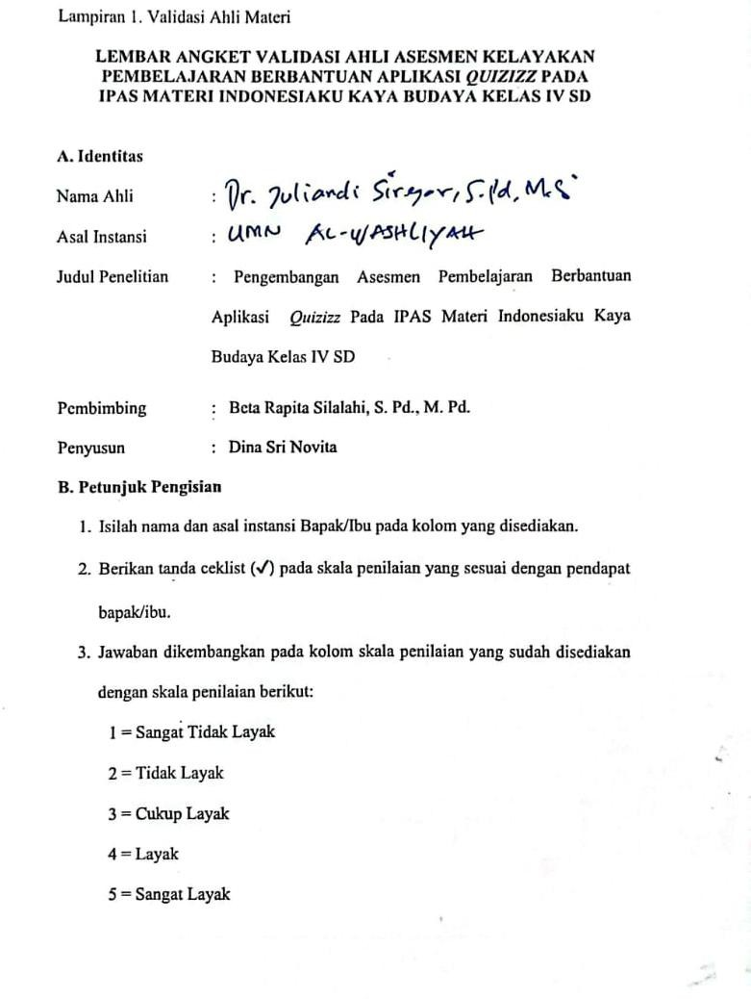

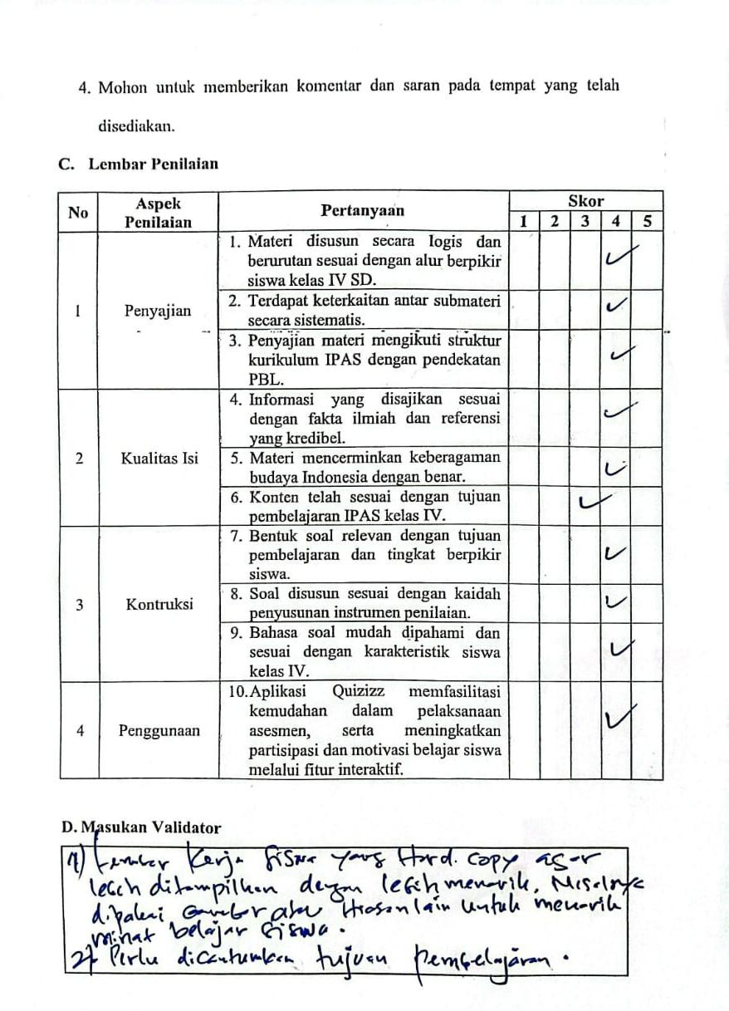

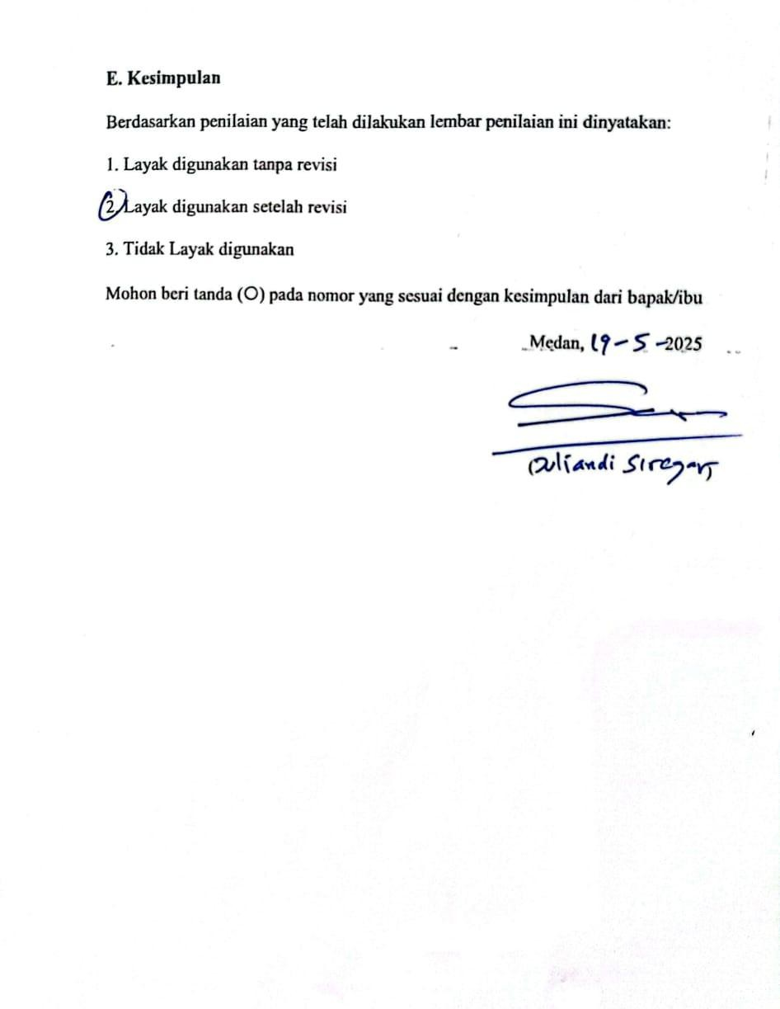

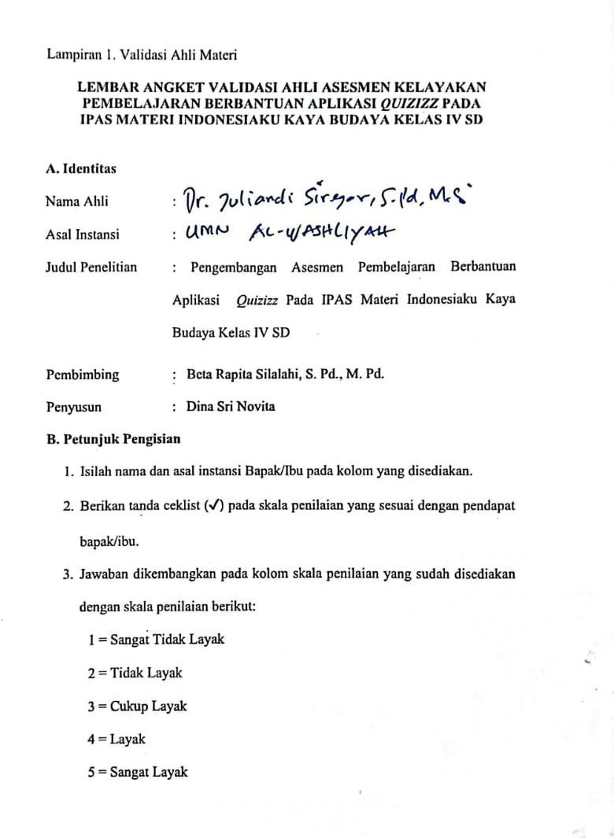

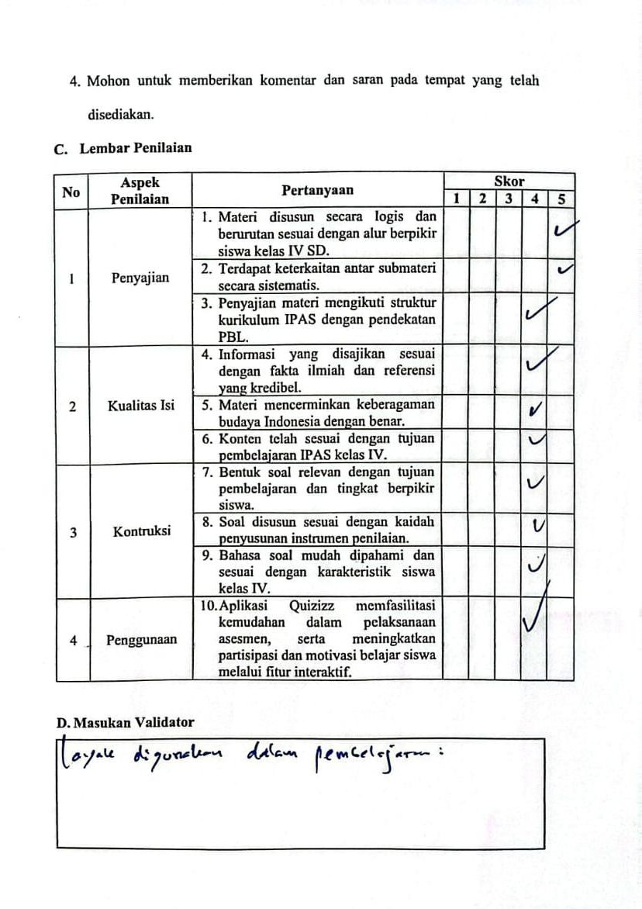

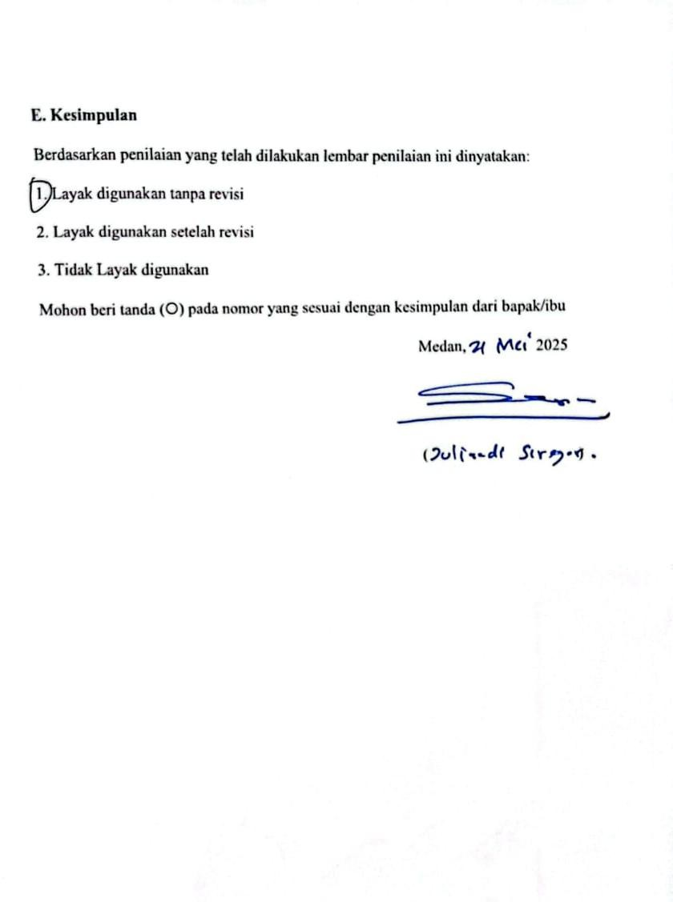

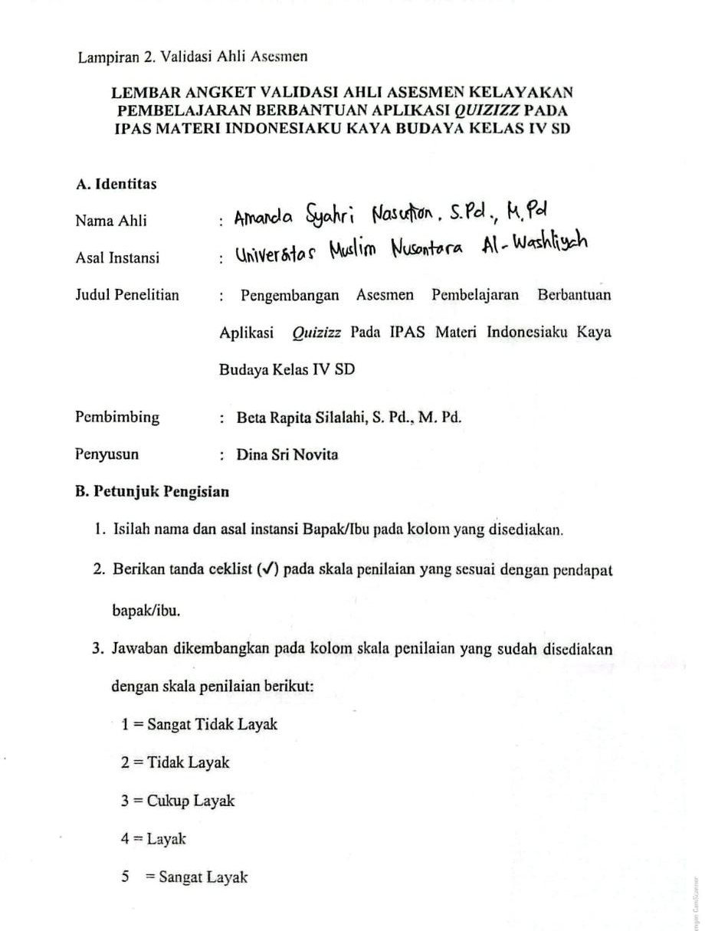

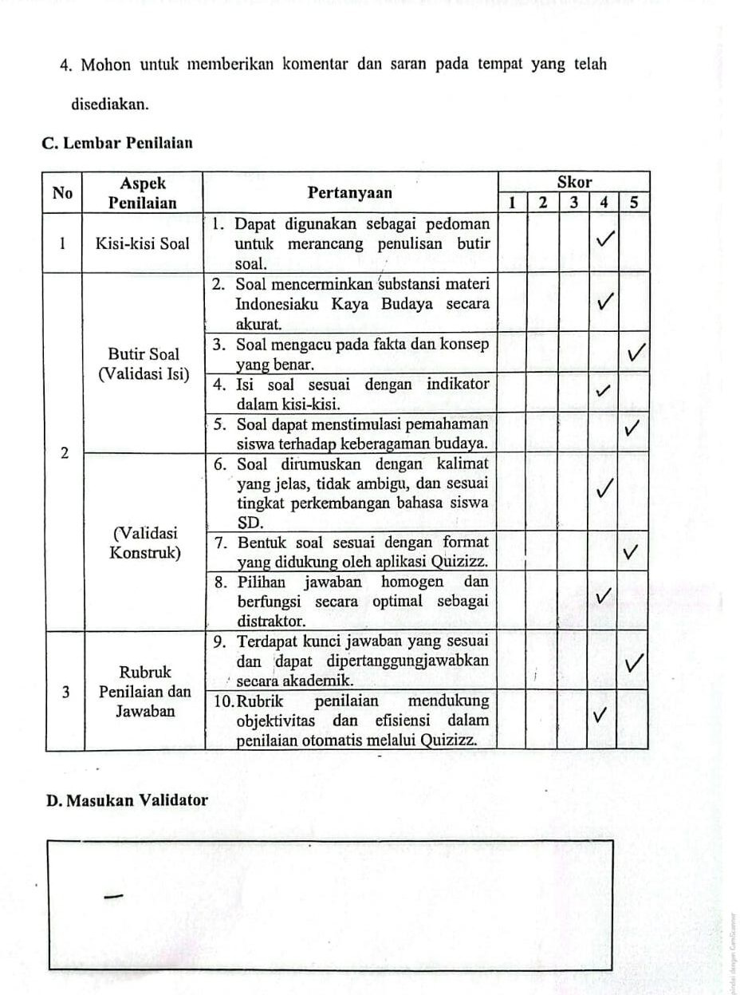

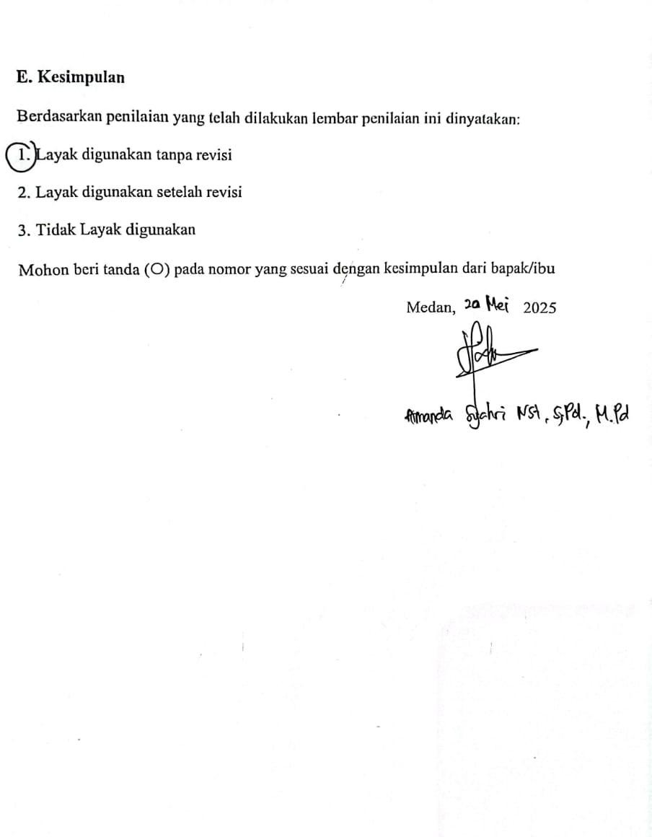

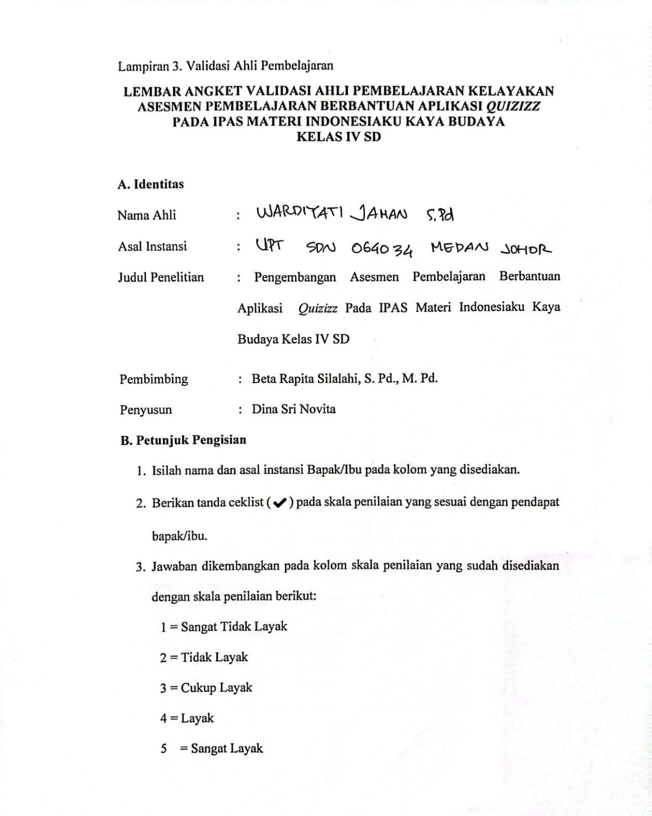

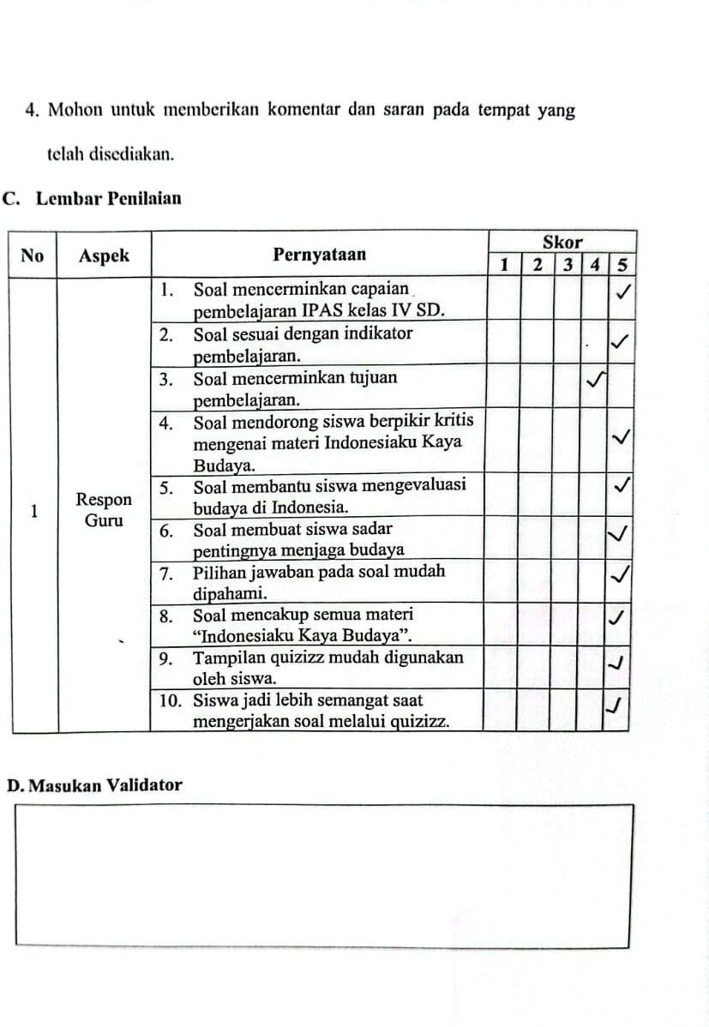

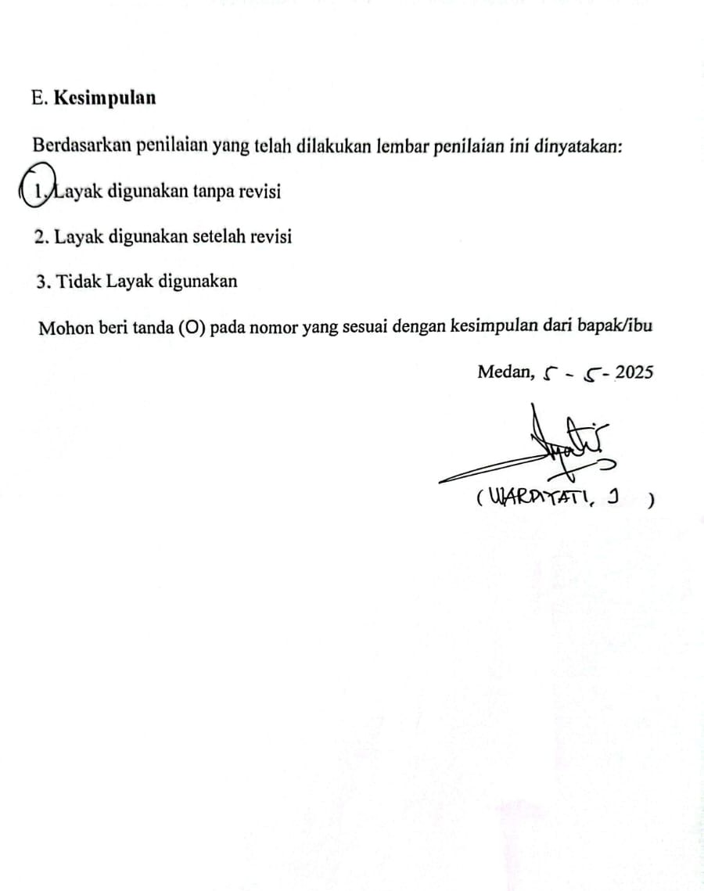

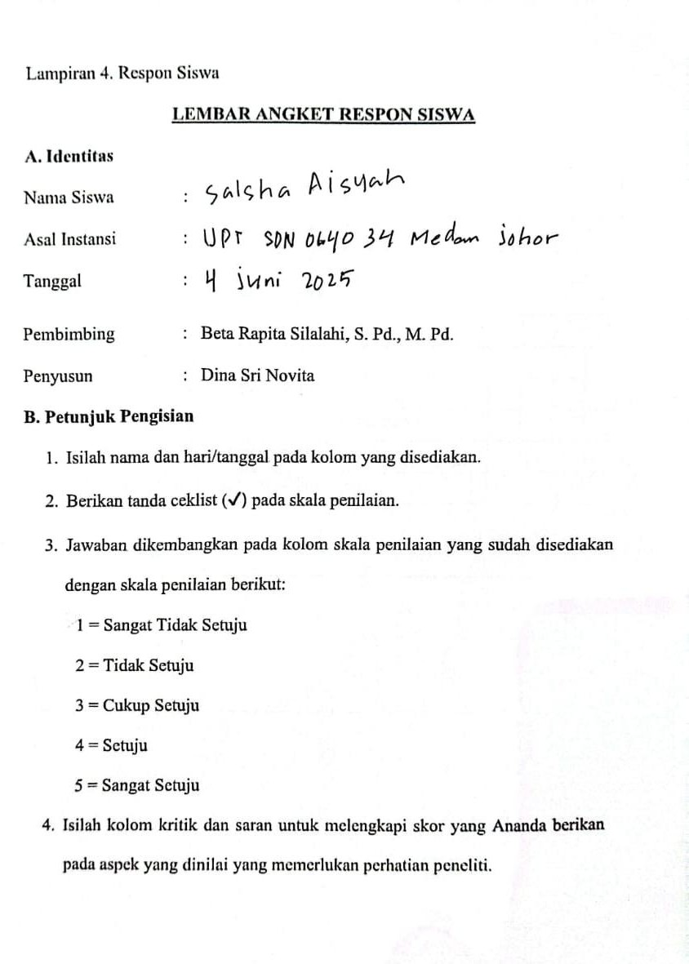

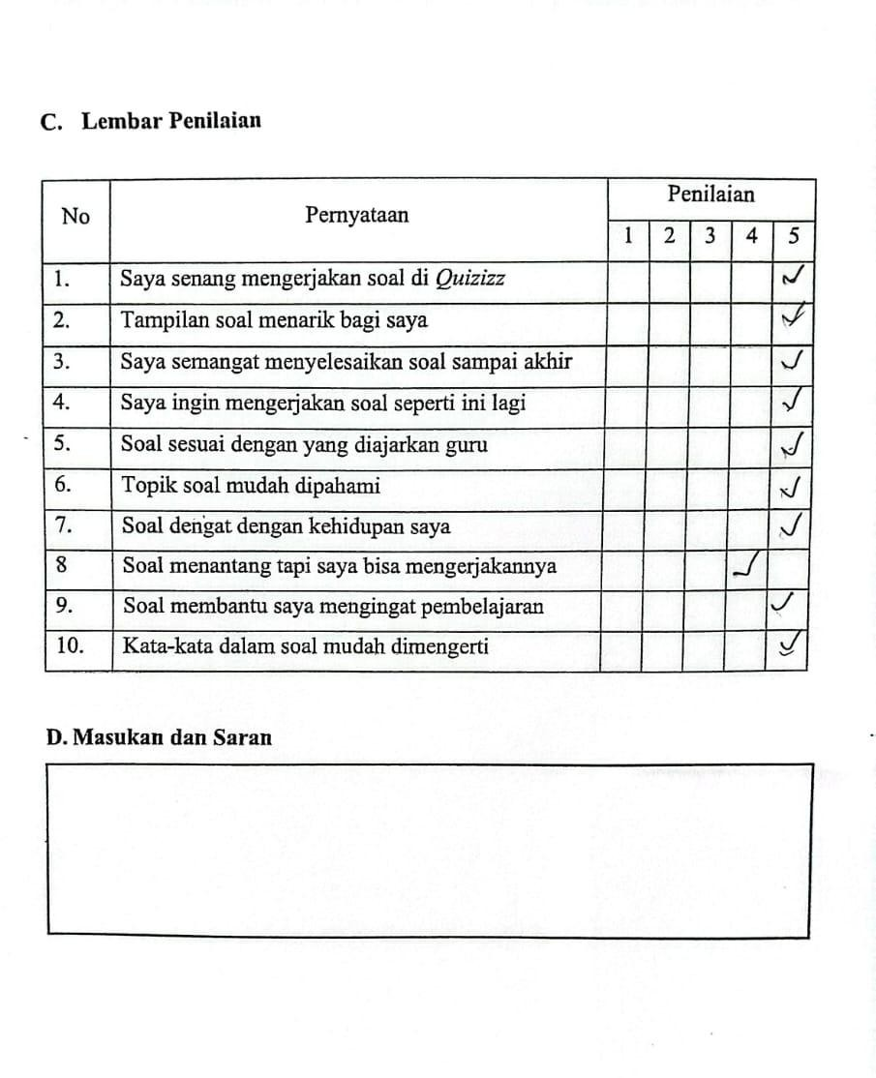

Dokumentasi

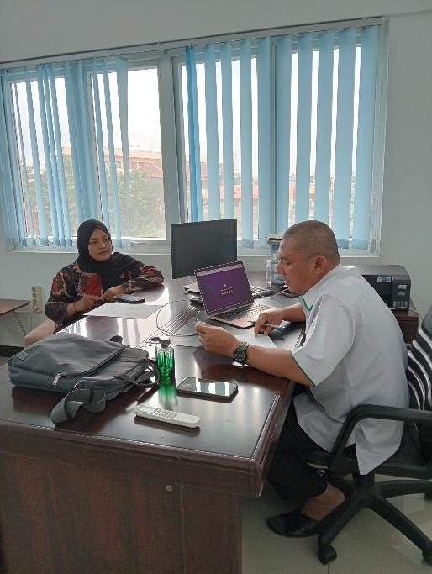
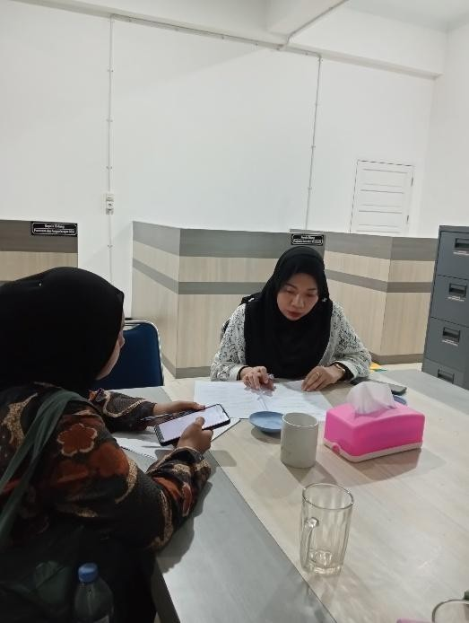
ValidasiMateri Validasi Asesmen
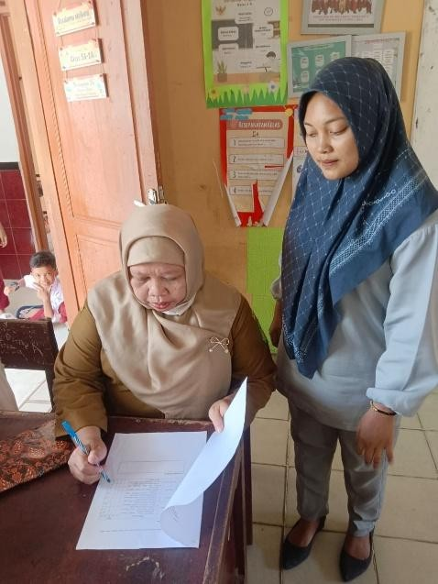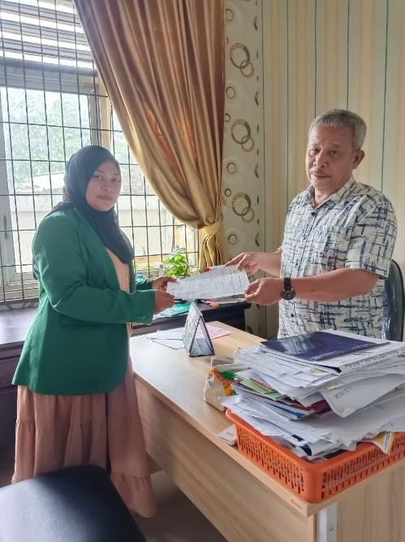
ValidasiPembelajaran PenyerahanSurat Penelitian

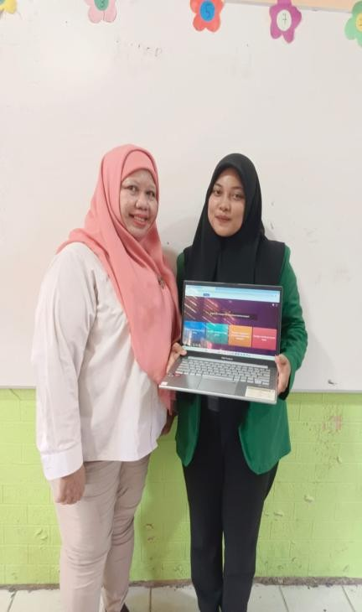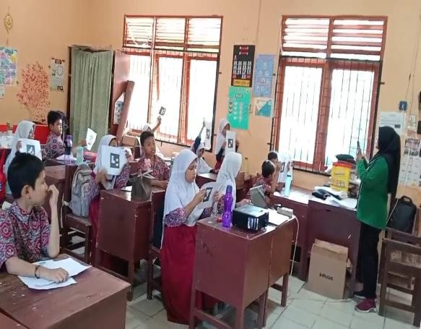
PenyerahanProduk DokumentasiPembelajaran
